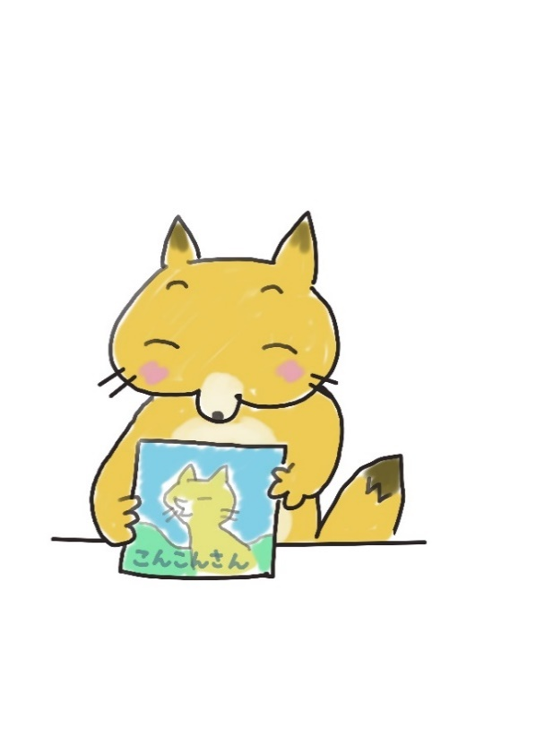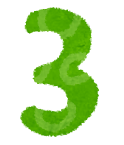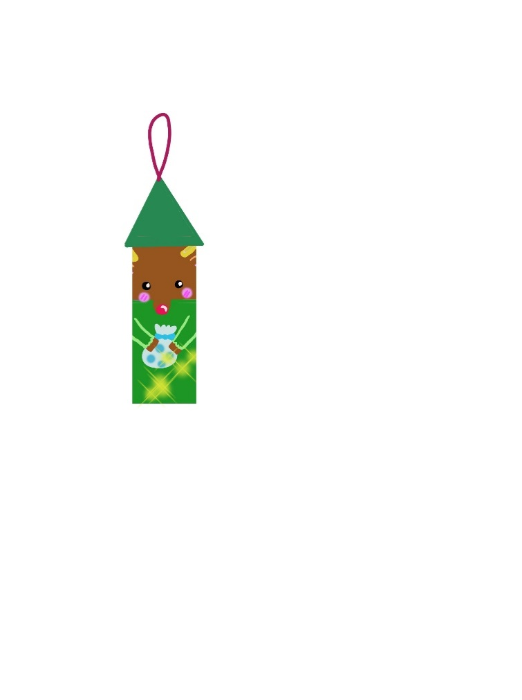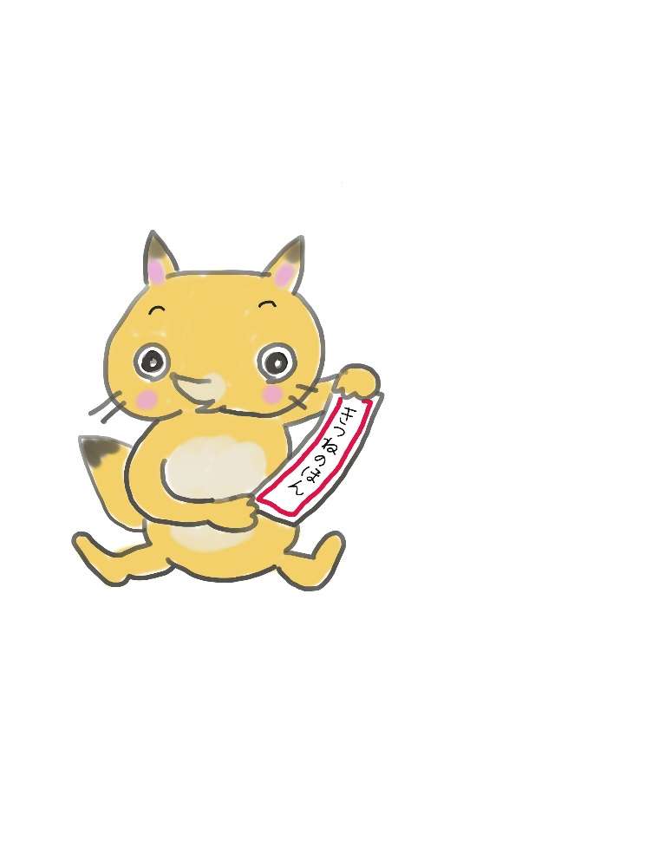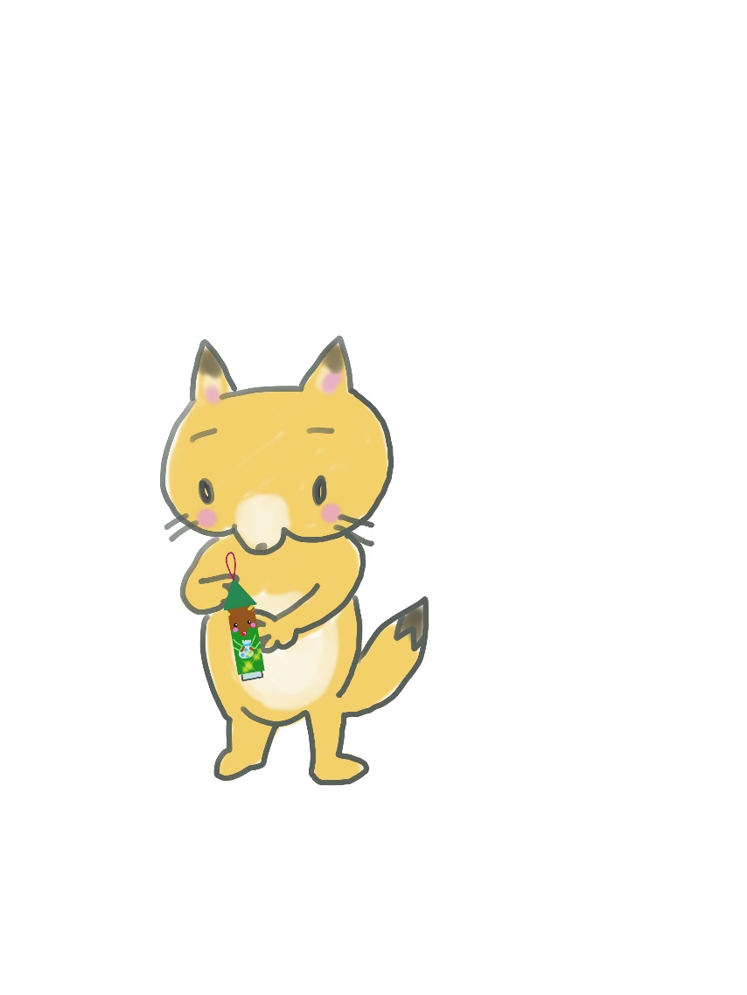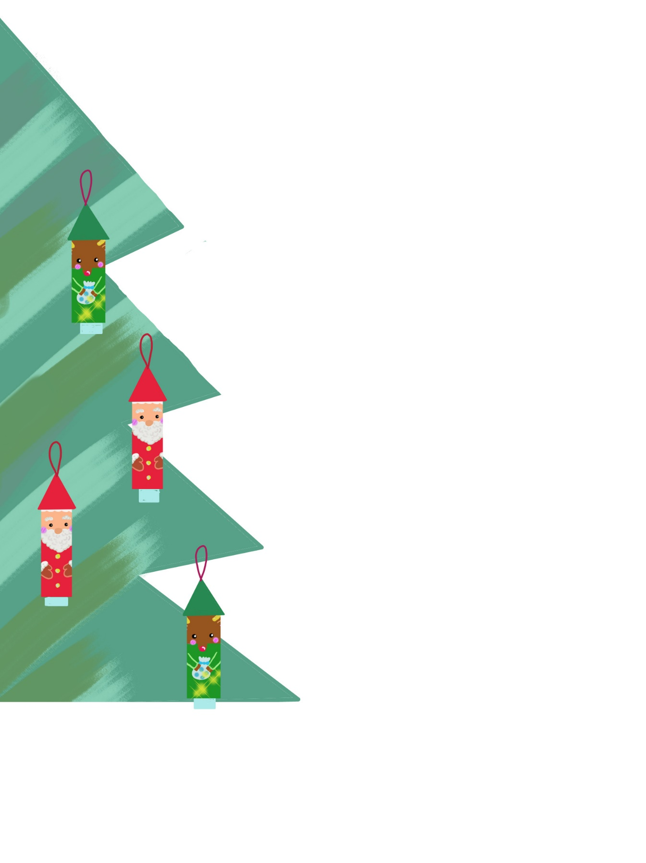

カードと

くじをって

カウンターにきてね。

をおしします。

***かりる***

**公益財団法人京都市生涯学習振興財団**

〒612-8051京都市伏見区今町659-1　（622-6700）

※おひとり１り　　※～けのです。

**サンタかトナカイのくじには**

**あなたにとって「」ながいてあるよ！**

**サンタくじ**



クリスマスツリーにぶらがったサンタ（）かトナカイ（）を

ひとつんでね

：6１２ （）

９３０～くじがなくなるまで

にくじがっています！

あなたにごのあるが

かれているよ！

***あける***

***えらぶ***